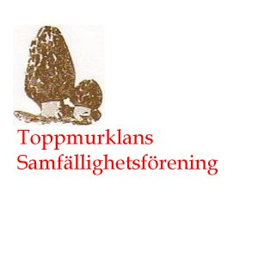

STÄD- och fixarDAG   
LÖRDAG 14 MAJ KL 10.00

Planerat: häck/gräsklippning och ordna med skyltar. Eventuella ytterligare nödvändiga arbeten meddelas vid samling på nedre parkeringen

En container är beställd, lägg ej i eget trädgårdsavfall innan städdagen är avklarad.

Välkomna!



För information om Toppmurklans samfällighet, gå gärna in på vår hemsida **Toppmurklan.se** eller gå med i vår Facebookgrupp **Toppmurklan** 